TÀI LIỆU BÀI TẬP LMS – THIẾT KẾ WEB
TUẦN 5
Câu 1: Thuộc tính clear: left; trong CSS có ý nghĩa gì?
A. Hủy bỏ thả nổi bên trái đã thiết lập trước đó | B. Hủy bỏ thả nổi cả hai bên đã thiết lập trước đó
C. Thả nổi hợp giữa | D. Hủy bỏ thả nổi bên phải đã thiết lập trước đó

Câu 2: Để một thẻ được định vị tuyệt đối theo thẻ cha (chứa nó), thì thẻ cha và thẻ con phải có chế độ định vị thế nào?
A. absolute, static | B. relative, absolute
C. static, absolute | D. static, static

Câu 3: Giả sử có định nghĩa clear:both thì điều này có nghĩa gì?
A. Hủy bỏ thả nổi cả hai bên đã thiết lập trước đó | B. Hủy bỏ thả nổi bên trái đã thiết lập trước đó
C. Thả nổi hợp giữa | D. Hủy bỏ thả nổi bên phải đã thiết lập trước đó

Câu 4: Trong trang web có nhiều loại thông tin khác nhau, việc sử dụng phần tử <section> và <article> cần phải:
A. Tạo ra sự khác biệt giữa trang web và trang web cạnh tranh | B. Đảm bảo sự nhất quán và logic trong cấu trúc trang
C. Tăng sự tương tác với người dùng | D. Tăng tốc độ tải trang

Câu 5: Trong CSS, đâu là cách chính xác để chọn một phần tử sử dụng class?
A. . | B. #
C. / | D. *

Câu 6: Một phần tử trong HTML có thể có bao nhiêu class?
A. 3 | B. 2
C. 1 | D. Nhiều

Câu 7: Trong CSS, một id chỉ nên được sử dụng cho bao nhiêu phần tử trên một trang web?
A. 3 | B. 1
C. Không giới hạn | D. 2

Câu 8: Thẻ <div> và <span> có điểm khác biệt chính là gì?
A. <div> không thể chứa text, <span> chỉ chứa text | B. <div> tạo khối block, <span> dùng cho inline
C. <div> không thể chứa nhiều phần tử, <span> có thể chứa nhiều phần tử | D. <div> là inline, <span> là block

Câu 9: CSS có bao nhiêu chế độ định vị?
A. 1 | B. 4
C. 3 | D. 5

Câu 10: Thuộc tính clear: left trong CSS có ý nghĩa gì?
A. Hủy bỏ thả nổi bên trái đã thiết lập trước đó | B. Thả nổi hợp giữa
C. Hủy bỏ thả nổi bên phải đã thiết lập trước đó | D. Hủy bỏ thả nổi cả hai bên đã thiết lập trước đó

Câu 11: Khi sử dụng phần tử <article>, việc sắp xếp các bài viết theo thứ tự thời gian có thể giúp:
A. Tăng tốc độ tải trang | B. Tăng khả năng chia sẻ trên mạng xã hội
C. Cải thiện SEO | D. Cải thiện trải nghiệm người dùng

Câu 12: Trong CSS, đối tượng nào của một phần tử sẽ được ưu tiên cao hơn?
A. Tag selector | B. Id
C. Attribute | D. Class

Câu 13: Trong CSS, thuộc tính display: flex thường được sử dụng để tạo layout linh hoạt với thẻ nào: <div> hay <span>?
A. Không thể nào | B. Cả <div> và <span>
C. <div> | D. <span>

Câu 14: Thuộc tính clear: left trong CSS có ý nghĩa gì?
A. Hủy bỏ thả nổi bên phải đã thiết lập trước đó | B. Thả nổi hộp giữa
C. Hủy bỏ thả nổi bên trái đã thiết lập trước đó | D. Hủy bỏ thả nổi cả hai bên đã thiết lập trước đó

Câu 15: Thẻ <div> thường được sử dụng để làm gì trong CSS?
A. Định dạng văn bản | B. Đặt nội dung vào một dòng mới
C. Định dạng một phần tử inline | D. Tạo ra layout và nhóm các phần tử

Câu 16:
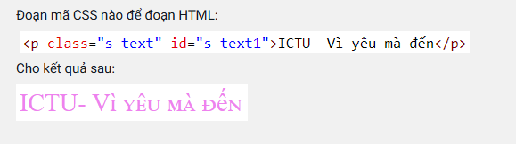
- 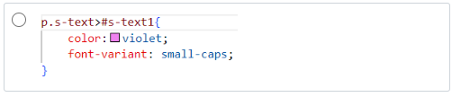
- 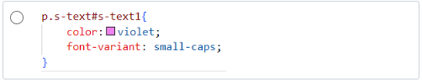
- 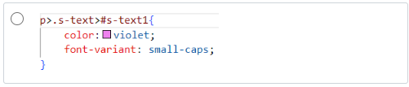
- 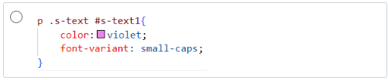
Câu 17:
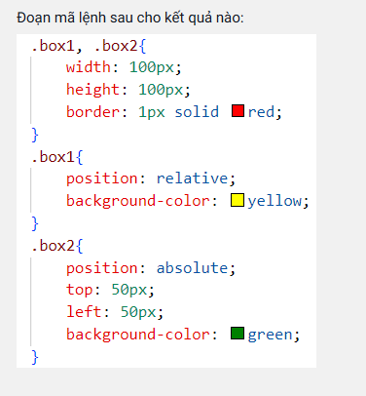

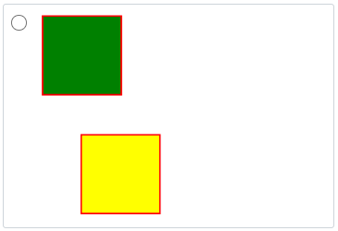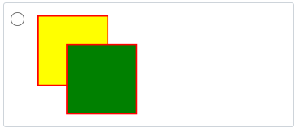

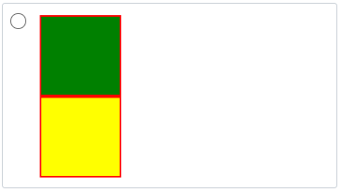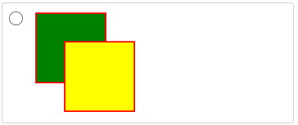

Câu 18:
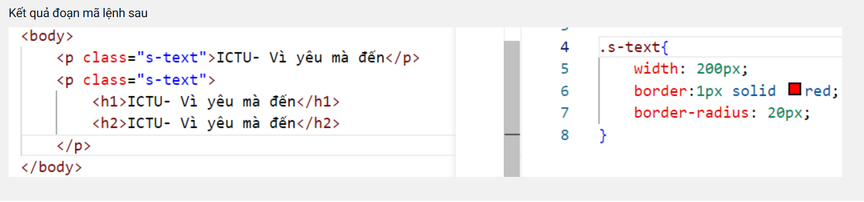
- 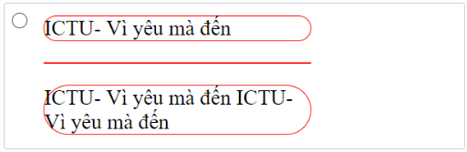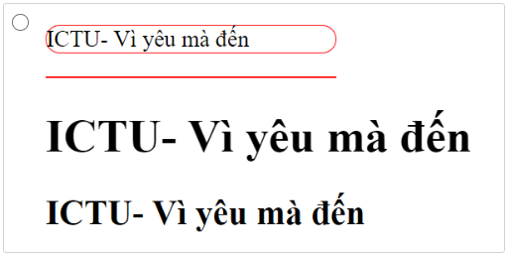

- 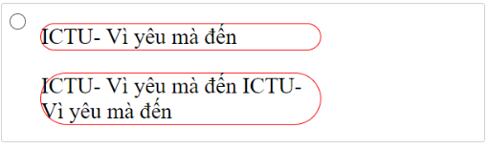
- 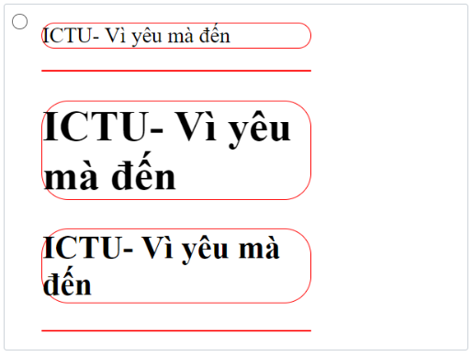

Câu 19:
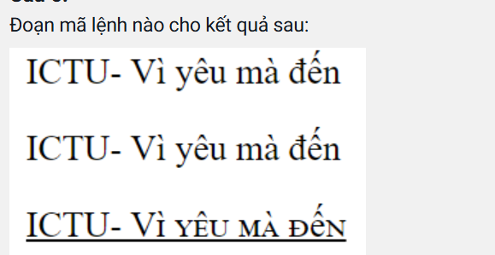
- 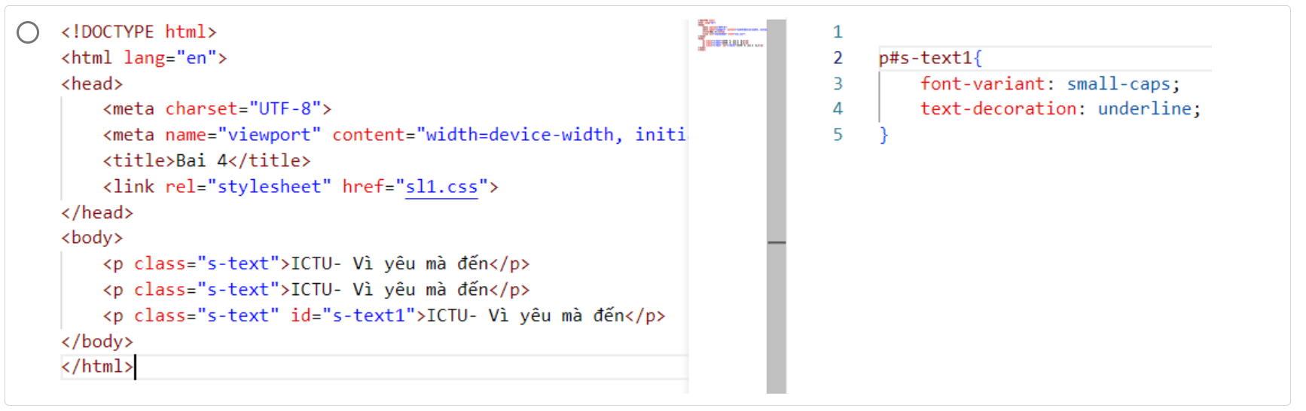
- 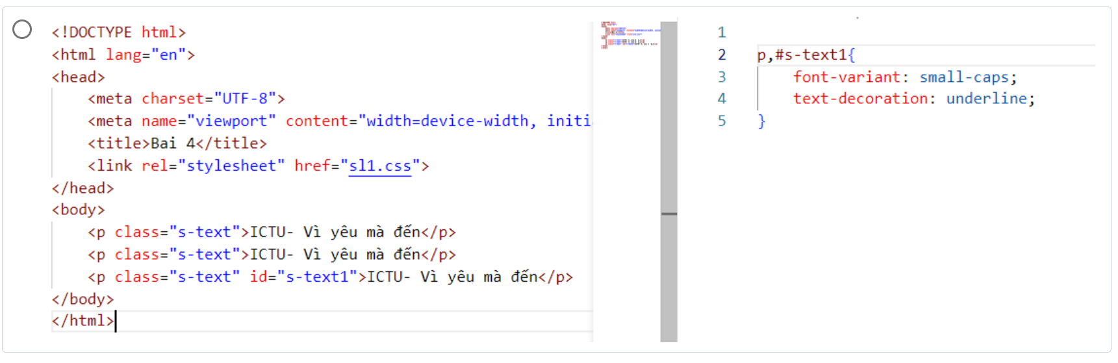
- 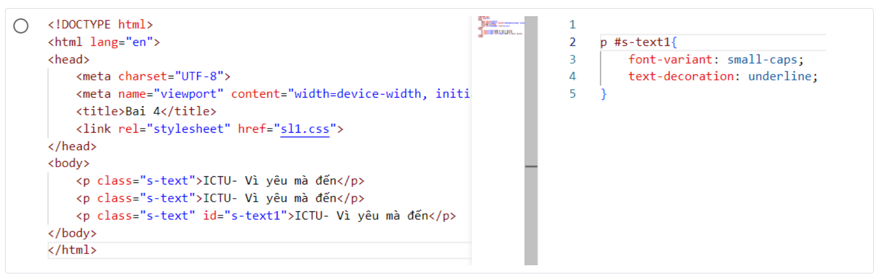
- 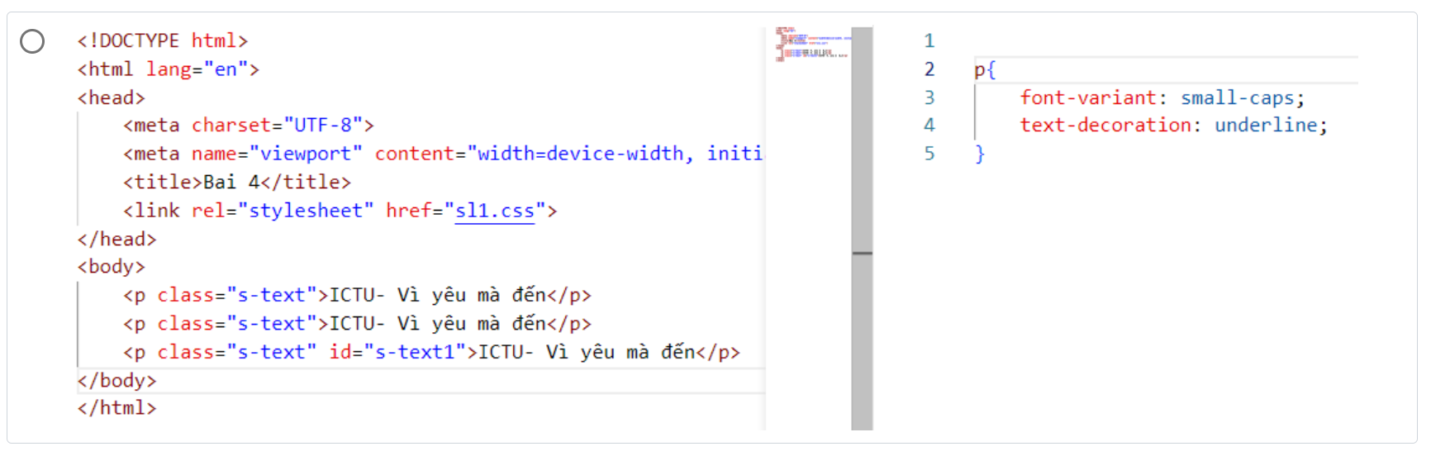

Câu 20:
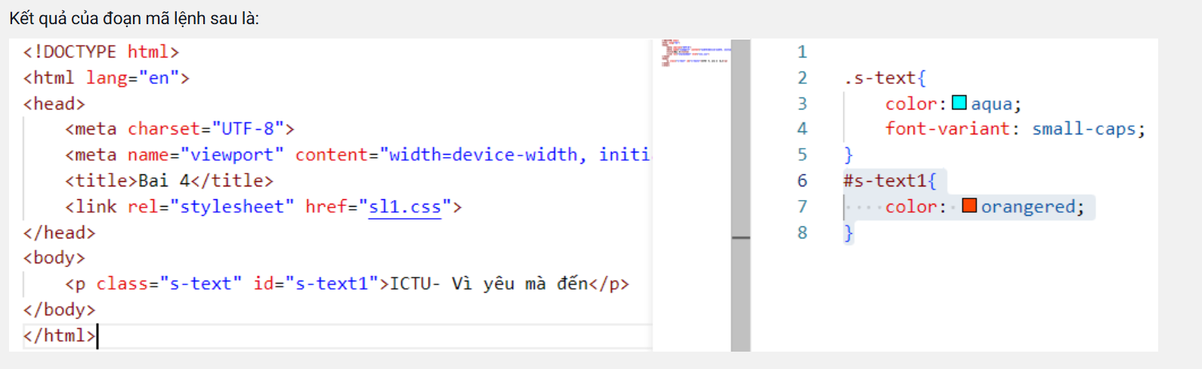
- 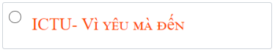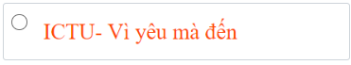

- 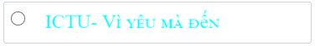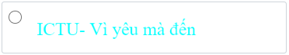

Câu 21:
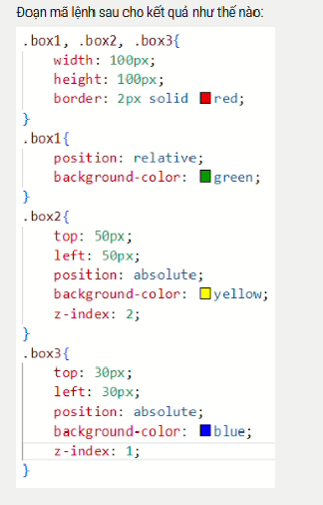
- 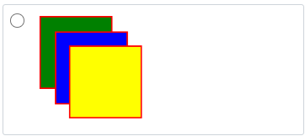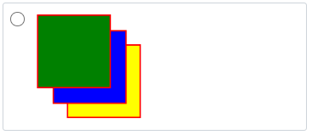

- 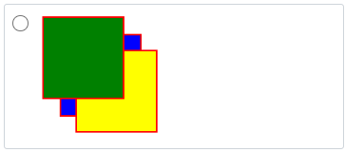
- 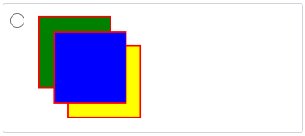
Câu 22: Thiết kế layout sử dụng thẻ chia khối block <div> với phương án hợp lý nhất.
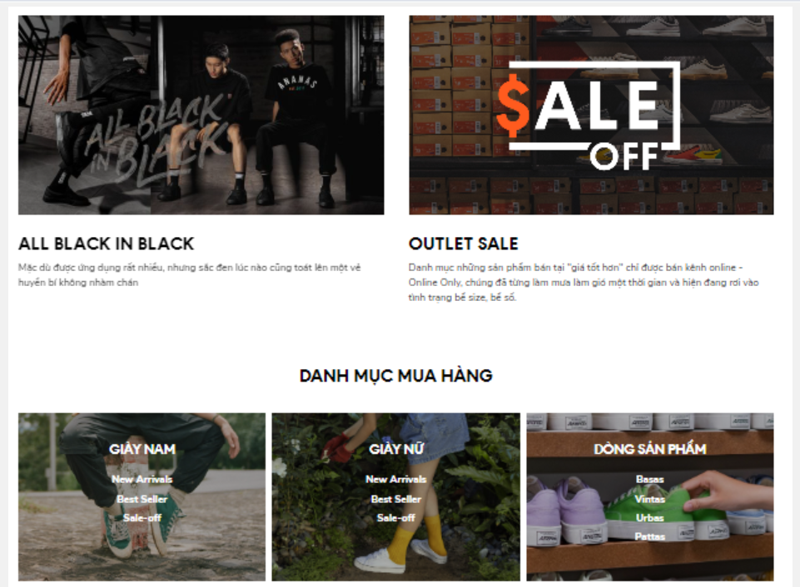
- 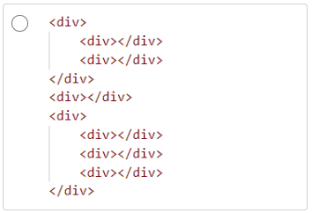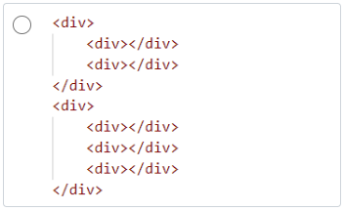

- 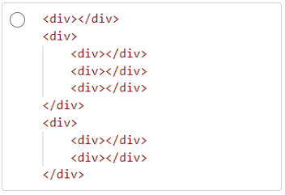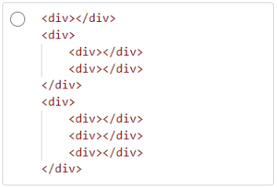

Câu 23:
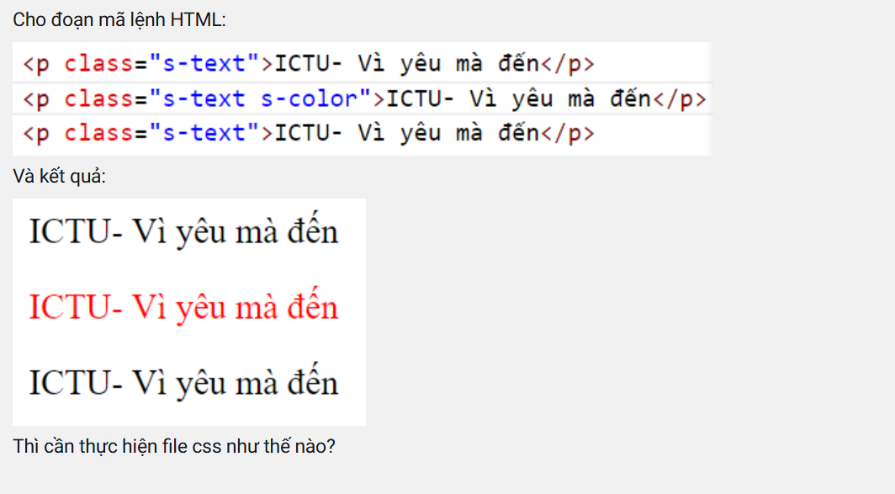
- 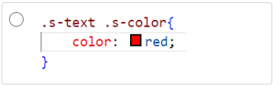
- 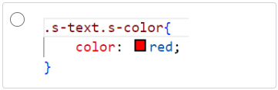
- 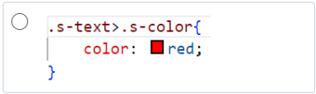
- 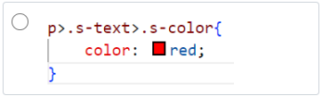
Câu 24:
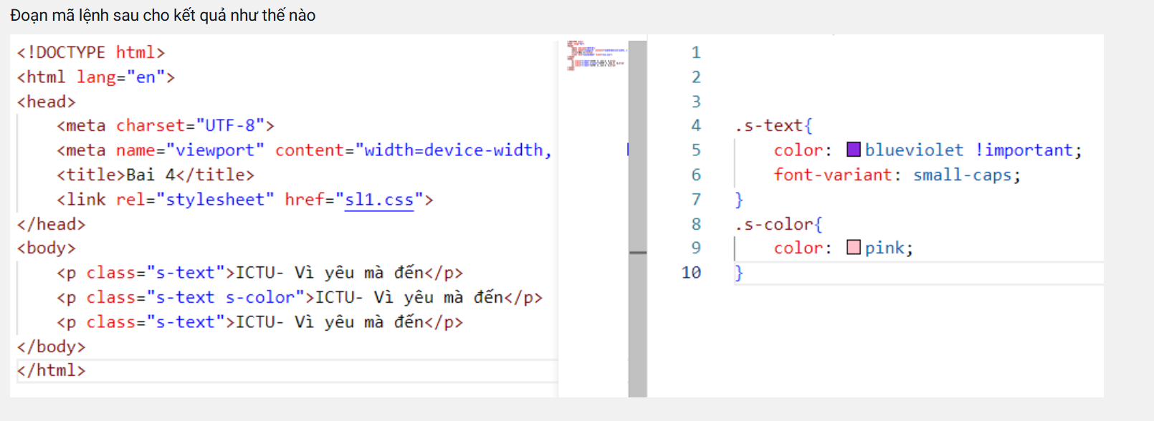
- 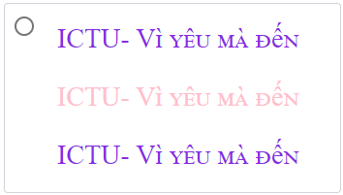
- 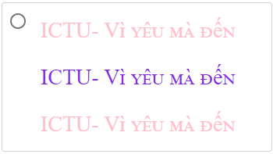
- 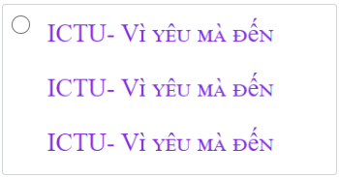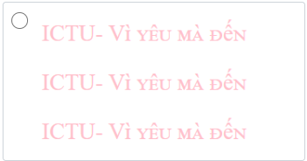

Câu 25:
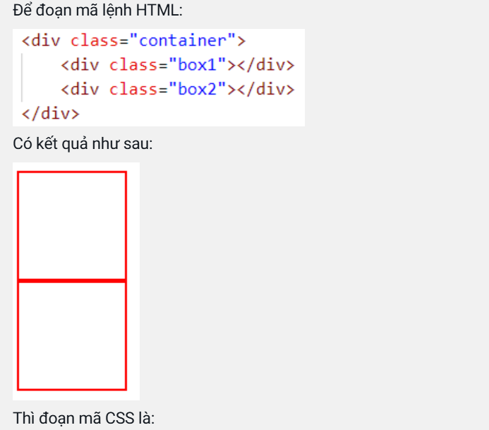
- 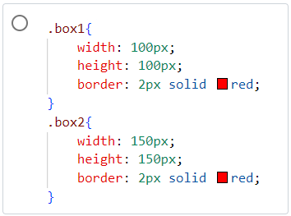
- 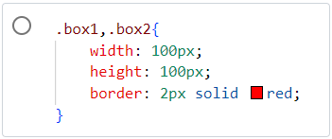
- 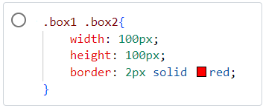
- 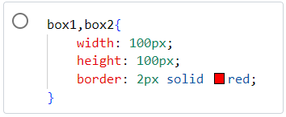
Câu 26:
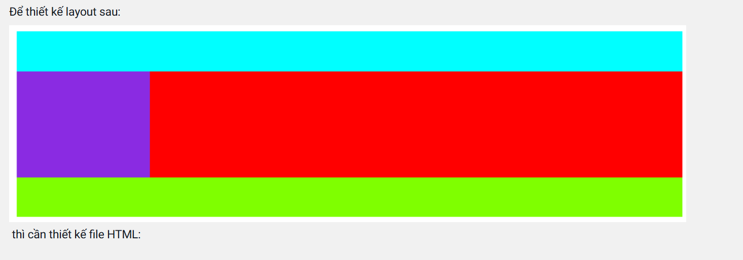
- 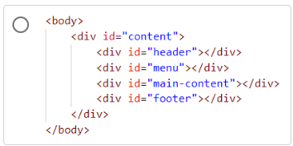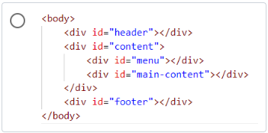

- 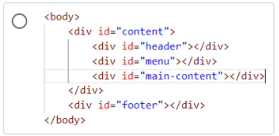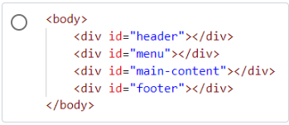

Câu 27:
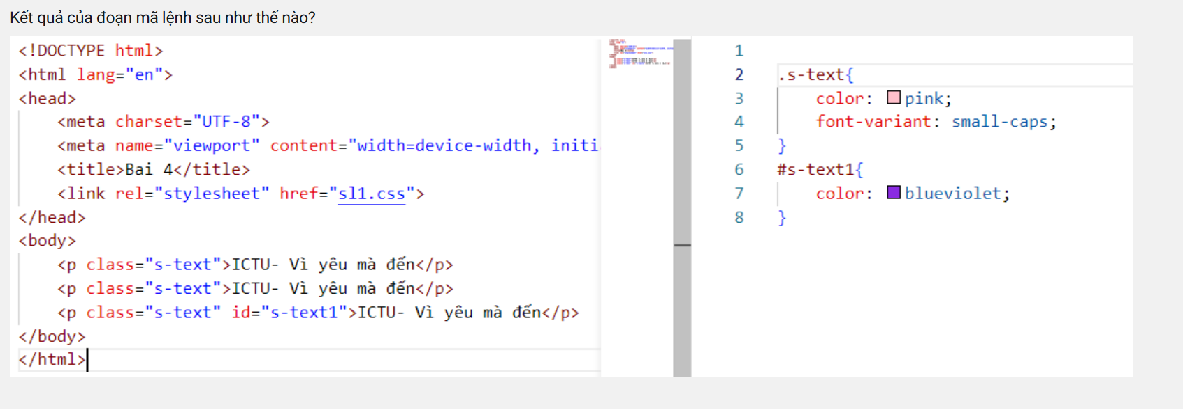

- 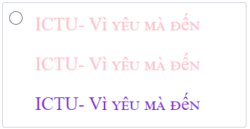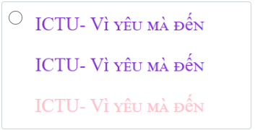

Câu 28:


 